**Введение**

На курсовое проектирование была поставлена задача разработать познавательное приложение «Эмоциональный интеллект».

Цель курсового проекта заключается в ознакомлении пользователей с понятием и элементами эмоционального интеллекта, предоставлении возможности узнать свой уровень в данном направлении soft skills, дать возможность расслабиться с помощью мини-игры и узнать, как можно повысить свой EQ.

Создаваемое приложение будет рассчитано на любого рода пользователей. Использовать его смогут люди, интересующиеся повышением своих личностных навыков.

Первый раздел пояснительной записки носит название “Анализ задачи”. В нем вы сможете ознакомиться с постановкой задачи, которая включает в себя: исследование предметной области поставленной задачи, значимости в профессиональной и личной жизни человека развитии его гибких навыков и особенно его личностных навыков. Все входные и выходные данные тоже будут описаны в данном разделе. В подразделе “Инструменты разработки” описаны инструменты разработки данного приложения, перечислены минимальные и оптимальные требования к аппаратным характеристикам, обеспечивающим правильное функционирование поставленной задачи.

В разделе “Проектирование задачи” рассмотрены основные аспекты разработки программного продукта. Здесь представлена организация данных в контексте среды разработки. В данном разделе описан пользовательский интерфейс, составлены алгоритмы процесса обработки информации.

“Реализация задачи” – это третий раздел пояснительной записки, в котором описываются все элементы и объекты, которые будут использованы при реализации данного приложения. В этом разделе будут чётко описаны функции пользователя и их структура. Здесь в форме таблицы будет представлена полная аннотация файлов, используемых в данном проекте, описаны разработанные процедуры и функции, описаны пользовательские компоненты.

Четвёртый раздел – “Тестирование”. В нем приведено описание полного и функционального тестирования данного приложения и достигнутых результатов тестирования.

В разделе “Применение” описано назначение, область применения, среда функционирования разрабатываемого приложения. Также в нем будет описано использование справочной системы.

“Заключение” содержит краткую формулировку задачи, результаты проделанной работы, описано использование методов и средств для реализации приложения.

“Список используемых источников” содержит информацию об использованных при разработке источников и времени доступа к ним.

В приложении А к пояснительной записке приведён листинг программы с необходимыми комментариями.

Схема работы приложения представлена в графической части.

**1 Анализ задачи**

**1.1 Постановка задачи**

Задачей курсового проекта заключается в ознакомлении пользователей с понятием и элементами эмоционального интеллекта, предоставлении возможности узнать свой уровень в данном направлении soft skills, дать возможность расслабиться с помощью мини-игры и узнать, как можно повысить свой EQ.

Существуют hard и soft skills. Hard skills — профессиональные, технические компетенции, которые можно наглядно продемонстрировать, оценить и проверить. Soft skills (с англ. «мягкие навыки») — универсальные социально-психологические качества, которые не зависят от профессии, но непосредственно влияют на успешность человека. На данный момент, чтобы сегодня быть конкурентоспособным специалистом, нужно не только обладать профессиональными навыками, а также уделять большое внимание развитию личностных навыков. Эмоциональный интеллект как раз-таки и относится к этим «мягким» навыкам.

EQ - это способность человека к управлению своими эмоциями и эмоциональными реакциями на различные ситуации. Эмоции играют важную роль в нашей жизни. Они помогают нам определить, что важно для нас и что вызывает положительные или отрицательные чувства. Эмоциональный интеллект помогает нам понимать и контролировать наши эмоции, а также эффективно взаимодействовать с другими людьми, налаживать отношения, проявлять эмпатию и сочувствие. Развитие эмоционального интеллекта может быть полезно для программистов, так как это помогает справляться с часто возникающими стрессовыми ситуациями и устанавливать лучшие отношения с коллегами и менеджерами. Развитие EQ может помочь не только в повышении продуктивности и качества работы, но и в расширении своих социальных навыков и карьерных перспектив.

Целевой аудиторией приложения может быть широкий круг людей, которые интересуются развитием своего эмоционального интеллекта и своих личностных навыков.

Данное приложение будет в себя включать тест и игру для повышения своего EQ. Так же приложение будет содержать информацию о том, что такое EQ и как его развивать.

Существует множество тестов на определение типа личности. Эти тесты разработаны для помощи людям в понимании своих предпочтений, характеристик и поведенческих особенностей. Каждый тест имеет свои особенности и может быть более или менее подходящим для конкретного человека.

В разработке данного приложения будут использоваться графические изображения, информация об EQ, его видах, способах развития. Проверить свой уровень EQ с помощью бостонского опросника.

**1.2 Инструменты разработки**

Для разработки проекта выбрана среда Delphi (Delphi 10), так как это среда объектно-ориентированного программирования, относящаяся к классу RAD – (Rapid Application Development – «Средство быстрой разработки приложений»), реализованная на Object Pascal. Используется для разработки визуализированного представления программного обеспечения.

Интерфейс Windows обеспечивает полное перенесение CASE- технологии в интегральную систему поддержки работ по созданию прикладной системы на всех фазах жизненного цикла работы и проектирования системы.

Delphi 10 обладает широким набором возможностей, начиная от проектировщика форм и заканчивая поддержкой всех форматов популярных баз данных. Среда устраняет необходимость программировать такие компоненты Windows общего назначения, как метки, программы и даже диалоговые панели. Работая в Windows, можно видеть одинаковые «объекты» во многих разнообразных приложениях. Диалоговые панели (например, Choose File и Save File) являются примерами многократно-используемых компонентов, встроенных непосредственно в Delphi 10, который позволяет приспособить эти компоненты к имеющийся задаче, чтобы они работали именно так, как требуется создаваемому приложению. Также здесь имеются предварительно- определённые визуальные и не визуальные объекты.

Три основные части разработки интерфейса следующие: проектирование панели, проектирование диалога и представление окон. Для общего пользовательского доступа также должны учитываться условия применения архитектуры прикладных систем.

Сегодня появилась реальная возможность с помощью моделирования на современных многофункциональных средствах обработки и отображения информации таких как Delphi 10 конкретизировать тип и характеристики используемых информационных моделей, выявить основные особенности будущей деятельности операторов, сформулировать требования к параметрам аппаратно-программных средств интерфейса взаимодействия и т.д.

Выгоды от проектирования в среде Windows с помощью Delphi 10:

- устраняется необходимость в повторном вводе данных;

- обеспечивается согласованность проекта и его реализации;

-увеличивается производительность разработки и переносимость программ.

Также для разработки программы необходимы:

- Google-браузер – нужен для нахождения информации и картинок, фоновых изображений;

- Word 2016 – нужен для написания пояснительной записки;

- Power Point 2016 – нужен для создания отчётной презентации;

- Smart Install Maker – нужен для создания инсталлятора;

- Help+manual 9 – нужен для создания справочной системы.

При разработке данного программного продукта был использован компьютер со следующими характеристиками:

- Процессор: 11th Gen Intel(R) Core(TM) i5-1135G7 2.42 GHz;

- ОЗУ: 8Gb;

- Память: HDD 512Gb;

- ОС – Windows 11.

**1.3 Требования к приложению**

На этапе исследования предметной области был установленный целый ряд требований, предъявляемые к разрабатываемой задаче.

При моделировании форм следует учесть такие моменты:

- интуитивно понятный интерфейс и управление;

- небольшое количество информации на формах приложения;

- оптимальные для восприятия размеры форм;

- визуально понятный и приятный глазу интерфейс;

- наличие информации об игре;

- среднего размера кнопки.

Минимальные системные требования:

- 1.8 GHz процессор;

- 2 GB RAM;

- от 500 MB доступного места на жёстком диске.

Рекомендуемые системные требования:

- двухъядерный AMD Athlon или аналогичный процессор Intel (или более

производительный);

- 4 GB RAM;

- от 500 MB доступного места на жёстком диске.

При разработке интерфейса приложения использованы преимущественного светло-коралловые и светло-серые оттенки. Основные разделы будут доступны с первой страницы. Каждое окно проекта имеет интуитивно понятный интерфейс, грамотно расположен текст.

Надёжность программы должна быть на высоком уровне, не должны допускаться ситуации программных ошибок или некорректной работы приложения.

**2 Проектирование задачи**

**2.1 Организация данных**

Проектирование задачи – это очень важный и ответственный этап в разработке любого приложения.

Важным является он вследствие того, что методы, по средствам которых пользователь управляет формами, построены на высокой степени специализации каждого из компонентов.

Необходимым условием при разработке данного приложения является описание организации данных, т.е. логическая и физическая структура данных в контексте среды разработки. В разрабатываемой программе будут использоваться три вида данных.

Первым видом являются данные, которые будут введены разработчиком на этапе реализации задачи. Сюда можно отнести графические изображения, вопросы теста «Бостонский опросник», информация об элементах эмоционального интеллекта.

Вторым видом данных, используемых в программе, является вводимая пользователем информация. К входной информации можно отнести вводимые пользователем значения, например, ответы на вопросы при прохождении теста.

Третьим видом данных является результат программы – например результаты тестов, которые выводятся пользователю на экран. Их также относят к

отдельному виду, так как ни пользователь, ни разработчик эти данные не вводят, а программа сама получает его в результате выполнения определённых действий.

Таким образом, организация данных является важной задачей при разработке данной и любой программы.

**2.2 Процессы**

Согласно всем перечисленным требованиям и указаниям, которые были рассмотрены в разделе «Анализ задачи», было определено, чем конкретно должна заниматься разрабатываемая курсовая программа. Главной её задачей будет являться помочь пользователям повысить уровень своего эмоционального интеллекта или EQ.

Для реализации задач будут использоваться процедуры. С помощью процедур, например, будет осуществляться загрузка тестов из файлов или информации об элементах эмоционального интеллекта с веб-страницы, создание мини-игр.

Тест будет генерироваться на основе выбора пункта в объекте TradioGroup. Вопросы теста будут подгружаться из txt файла. Далее после того, как пользователь полностью пройдёт тест, он сможет перейти на форму с результатами.

Было бы важным на этапе проектирования рассмотреть ещё состав и внешний вид используемой формы. Хотя проектирование формы заранее не так принципиально. Форму в любой момент времени достаточно просто можно изменить и отредактировать.

Однако хорошо организованная форма улучшает внешний вид программы. Поэтому эти вопросы более подробно будут рассмотрены ниже.

**2.3 Описание внешнего пользовательского интерфейса**

Существенным при выполнении курсового проекта является организация коммуникации между пользователем и самой программой. В значительной степени это зависит от того, как программист разработает данную программу, какие элементы будут использованы и какие процессы будут автоматизированы.

Необходимо уделять особое внимание пользовательскому интерфейсу. Разработчик должен так организовать визуальное представление своей программы, чтобы пользователь мог легко понять, что от него требуется. При выполнении задачи могут быть использованы элементы для отображения информации, графические изображения и другие компоненты.

Для организации эффектной работы пользователя нужно создать целостное приложение данной предметной области, в которой все компоненты приложения будут сгруппированы по функциональному назначению. При этом необходимо обеспечить удобный графический интерфейс пользователя.

Таким образом, для успешной работы всего проекта в целом следует обеспечить интуитивно понятный интерфейс с приятной гаммой цветов и шрифтами.

Структура навигации по проекту представлена на рисунке 1.

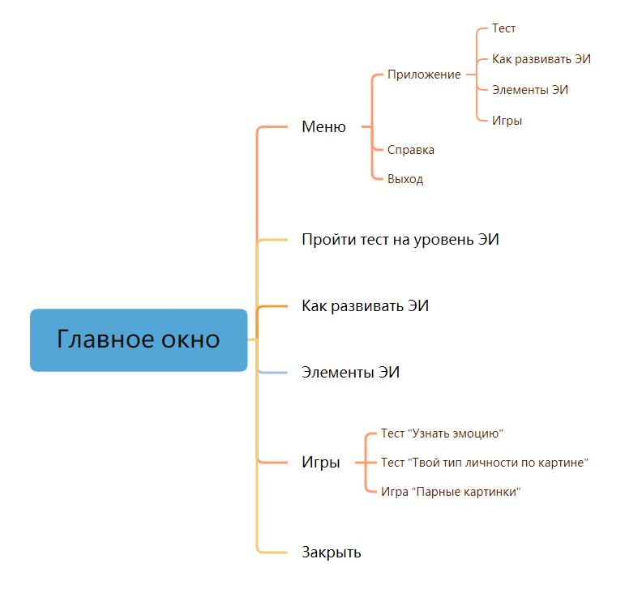

Рисунок 1 – Навигация между окнами программы

**3 Реализация**

**3.1 Структура программы**

Данный курсовой проект содержит 10 модулей. Далее рассмотрим назначение каждого модуля:

- модуль Unit1 – отвечает за загрузочный экран;

- модуль Unit2 – отвечает за результаты теста;

- модуль Unit3 – отвечает за прохождение теста «Бостонский опросник»;

- модуль Unit4 – отвечает за информацию о том, как развивать EQ;

- модуль Unit5 – отвечает информацию об элементах EQ;

- модуль Unit6 – отвечает за выбор мини-игры;

- модуль Unit7 – главное меню приложения;

- модуль Unit8 – отвечает за реализацию теста «Узнать эмоцию»;

- модуль Unit9 – отвечает за реализацию теста «Твой тип личности по картинке»;

- модуль Unit10 – отвечает за реализацию мини-игры «Парные картинки»;

**3.1.1 Структура и описание процедур и функций пользователя**

Описание разработанных процедур находятся в таблице 1.

Таблица 1 – Процедуры и функции

|  |  |  |  |
| --- | --- | --- | --- |
| Имя процедуры (функции) | В каком модуле находится | За каким компонентом закреплена | Назначение |
| 1 | 2 | 3 | 4 |
| procedure Timer1Timer(Sender: TObject); | Unit1.pas | Timer1 | Закрытие формы |
| Procedure TForm2.FormActivate(Sender: TObject); | Unit2.pas | Form2 | Осуществляет вывод результатов теста |
| procedure TForm2.N2Click(Sender: TObject); | Unit2.pas | MainMenu1 | Возвращение на главную форму |
| procedure TForm2.N3Click(Sender: TObject); | Unit2.pas | MainMenu1 | Переход на форму «Как развивать ЭИ» |

| Продолжение таблицы 1 | | | |
| --- | --- | --- | --- |
| 1 | 2 | 3 | 4 |
| procedure TForm2.N4Click(Sender: TObject); | Unit2.pas | MainMenu1 | Переход на форму «Элементы ЭИ» |
| procedure TForm2.N5Click(Sender: TObject); | Unit2.pas | MainMenu1 | Переход на форму «Игры» |
| procedure TForm2.N6Click(Sender: TObject); | Unit2.pas | MainMenu1 | Открыть справку |
| procedure TForm3.Button1Click(Sender: TObject); | Unit3.pas | Button1 | Начинает тест |
| procedure TForm3.Button2Click(Sender: TObject); | Unit3.pas | Button2 | Переход на следующий вопрос |
| procedure TForm3.Button3Click(Sender: TObject); | Unit3.pas | Button3 | Переход на форму с результатами |
| procedure TForm3.N2Click(Sender: TObject); | Unit3.pas | MainMenu1 | Возвращение на главную форму |
| procedure TForm3.N3Click(Sender: TObject); | Unit3.pas | MainMenu1 | Переход на форму «Как развивать ЭИ» |
| procedure TForm3.N4Click(Sender: TObject); | Unit3.pas | MainMenu1 | Переход на форму «Элементы ЭИ» |
| procedure TForm3.N5Click(Sender: TObject); | Unit3.pas | MainMenu1 | Переход на форму «Игры» |
| procedure TForm3.N6Click(Sender: TObject); | Unit3.pas | MainMenu1 | Открыть справку |
| procedure TForm4.Button1Click(Sender: TObject); | Unit4.pas | Button1 | Выгрузка веб-страницы из файла |
| procedure TForm4.Button2Click(Sender: TObject); | Unit4.pas | Button2 | Выгрузка веб-страницы из файла |
| procedure TForm4.Button3Click(Sender: TObject); | Unit4.pas | Button3 | Выгрузка веб-страницы из файла |
| procedure TForm4.Button4Click(Sender: TObject); | Unit4.pas | Button4 | Выгрузка веб-страницы из файла |
| procedure TForm4.Button5Click(Sender: TObject); | Unit4.pas | Button5 | Выгрузка веб-страницы из файла |
| procedure TForm4.N2Click(Sender: TObject); | Unit4.pas | MainMenu1 | Возвращение на главную форму |
| procedure TForm4.N3Click(Sender: TObject); | Unit4.pas | MainMenu1 | Переход на форму с тестом |
| procedure TForm4.N4Click(Sender: TObject); | Unit4.pas | MainMenu1 | Переход на форму «Элементы ЭИ» |
| procedure TForm4.N5Click(Sender: TObject); | Unit4.pas | MainMenu1 | Переход на форму «Игры» |
| procedure TForm4.N6Click(Sender: TObject); | Unit4.pas | MainMenu1 | Открыть справку |
| procedure TForm5.Button1Click(Sender: TObject); | Unit5.pas | Button1 | Выгрузка веб-страницы из файла |
| procedure TForm5.Button2Click(Sender: TObject); | Unit5.pas | Button2 | Выгрузка веб-страницы из файла |
| procedure TForm5.Button3Click(Sender: TObject); | Unit5.pas | Button3 | Выгрузка веб-страницы из файла |
| procedure TForm5.Button4Click(Sender: TObject); | Unit5.pas | Button4 | Выгрузка веб-страницы из файла |
| procedure TForm5.Button5Click(Sender: TObject); | Unit5.pas | Button5 | Выгрузка веб-страницы из файла |
| procedure TForm5.Button6Click(Sender: TObject); | Unit5.pas | Button6 | Выгрузка веб-страницы из файла |
| procedure TForm5.Button7Click(Sender: TObject); | Unit5.pas | Button7 | Выгрузка веб-страницы из файла |
| procedure TForm5.Button8Click(Sender: TObject); | Unit5.pas | Button8 | Выгрузка веб-страницы из файла |
| procedure TForm5.Button9Click(Sender: TObject); | Unit5.pas | Button9 | Выгрузка веб-страницы из файла |
| procedure TForm5.Button10Click(Sender: TObject); | Unit5.pas | Button10 | Выгрузка веб-страницы из файла |
| procedure TForm5.Button11Click(Sender: TObject); | Unit5.pas | Button11 | Выгрузка веб-страницы из файла |
| procedure TForm5.Button12Click(Sender: TObject); | Unit5.pas | Button12 | Выгрузка веб-страницы из файла |
| procedure TForm5.Button13Click(Sender: TObject); | Unit5.pas | Button13 | Выгрузка веб-страницы из файла |
| procedure TForm5.N2Click(Sender: TObject); | Unit5.pas | MainMenu1 | Возвращение на главную форму |
| procedure TForm5.N3Click(Sender: TObject); | Unit5.pas | MainMenu1 | Переход на форму с тестом |
| procedure TForm5.N4Click(Sender: TObject); | Unit5.pas | MainMenu1 | Переход на форму «Как развивать ЭИ» |
| procedure TForm5.N5Click(Sender: TObject); | Unit5.pas | MainMenu1 | Переход на форму «Игры» |
| procedure TForm5.N6Click(Sender: TObject); | Unit5.pas | MainMenu1 | Открыть справку |
| procedure TForm6.Button1Click(Sender: TObject); | Unit6.pas | Button1 | Открывает форму с тестом «Узнать эмоцию» |
| procedure TForm6.Button2Click(Sender: TObject); | Unit6.pas | Button2 | Открывает форму с тестом «твой тип личности по картинке» |
| procedure TForm6.Button3Click(Sender: TObject); | Unit6.pas | Button3 | Открывает форму с игрой «Парные картинки» |
| procedure TForm6.N2Click(Sender: TObject); | Unit6.pas | MainMenu1 | Возвращение на главную форму |
| procedure TForm6.N3Click(Sender: TObject); | Unit6.pas | MainMenu1 | Переход на форму с тестом |
| procedure TForm6.N4Click(Sender: TObject); | Unit6.pas | MainMenu1 | Переход на форму «Как развивать ЭИ» |
| procedure TForm6.N5Click(Sender: TObject); | Unit6.pas | MainMenu1 | Переход на форму «Элементы ЭИ» |
| procedure TForm6.N6Click(Sender: TObject); | Unit6.pas | MainMenu1 | Открыть справку |
| procedure TForm7.Button1Click(Sender: TObject); | Unit7.pas | Button1 | Переход на форму с тестом |
| procedure TForm7.Button2Click(Sender: TObject); | Unit7.pas | Button2 | Переход на форму «Как развивать ЭИ» |
| procedure TForm7.Button3Click(Sender: TObject); | Unit7.pas | Button3 | Переход на форму «Элементы ЭИ» |
| procedure TForm7.Button4Click(Sender: TObject); | Unit7.pas | Button4 | Переход на форму «Игры» |
| procedure TForm7.Button5Click(Sender: TObject); | Unit7.pas | Button5 | Закрывает программу |
| procedure TForm7.N2Click(Sender: TObject); | Unit7.pas | MainMenu1 | Переход на форму с тестом |
| procedure TForm7.N3Click(Sender: TObject); | Unit7.pas | MainMenu1 | Переход на форму «Как развивать ЭИ» |
| procedure TForm7.N4Click(Sender: TObject); | Unit7.pas | MainMenu1 | Переход на форму «Элементы ЭИ» |
| procedure TForm7.N5Click(Sender: TObject); | Unit7.pas | MainMenu1 | Переход на форму «Игры» |
| procedure TForm7.N6Click(Sender: TObject); | Unit7.pas | MainMenu1 | Открывает справку |
| procedure TForm7.N7Click(Sender: TObject); | Unit7.pas | MainMenu1 | Закрывает программу |
| procedure TForm8.FormCreate(Sender: TObject); | Unit8.pas | Form8 | Начинает тест |
| procedure TForm8.Button1Click(Sender: TObject); | Unit8.pas | Button1 | Переход на следующий вопрос |
| procedure TForm8.N2Click(Sender: TObject); | Unit8.pas | MainMenu1 | Возвращение на главную форму |
| procedure TForm8.N3Click(Sender: TObject); | Unit8.pas | MainMenu1 | Переход на форму «Как развивать ЭИ» |
| procedure TForm8.N4Click(Sender: TObject); | Unit8.pas | MainMenu1 | Переход на форму «Элементы ЭИ» |
| procedure TForm8.N6Click(Sender: TObject); | Unit8.pas | MainMenu1 | Переход на форму «Игры» |
| procedure TForm8.N7Click(Sender: TObject); | Unit8.pas | MainMenu1 | Открывает справку |
| procedure TForm9.FormCreate(Sender: TObject); | Unit9.pas | Form9 | Скрывает веб-браузер |
| procedure TForm9.Image10Click(Sender: TObject); | Unit9.pas | Image10 | Выгрузка веб-страницы из файла |
| procedure TForm9.Image2Click(Sender: TObject); | Unit9.pas | Image2 | Выгрузка веб-страницы из файла |
| procedure TForm9.Image3Click(Sender: TObject); | Unit9.pas | Image3 | Выгрузка веб-страницы из файла |
| procedure TForm9.Image4Click(Sender: TObject); | Unit9.pas | Image4 | Выгрузка веб-страницы из файла |
| procedure TForm9.Image5Click(Sender: TObject); | Unit9.pas | Image5 | Выгрузка веб-страницы из файла |
| procedure TForm9.Image6Click(Sender: TObject); | Unit9.pas | Image6 | Выгрузка веб-страницы из файла |
| procedure TForm9.Image7Click(Sender: TObject); | Unit9.pas | Image7 | Выгрузка веб-страницы из файла |
| procedure TForm9.Image8Click(Sender: TObject); | Unit9.pas | Image8 | Выгрузка веб-страницы из файла |
| procedure TForm9.Image9Click(Sender: TObject); | Unit9.pas | Image9 | Выгрузка веб-страницы из файла |
| procedure TForm9.N2Click(Sender: TObject); | Unit9.pas | MainMenu1 | Возвращение на главную форму |
| procedure TForm9.N3Click(Sender: TObject); | Unit9.pas | MainMenu1 | Переход на форму «Как развивать ЭИ» |
| procedure TForm9.N4Click(Sender: TObject); | Unit9.pas | MainMenu1 | Переход на форму «Элементы ЭИ» |
| procedure TForm9.N6Click(Sender: TObject); | Unit9.pas | MainMenu1 | Переход на форму «Игры» |
| procedure TForm9.N7Click(Sender: TObject); | Unit9.pas | MainMenu1 | Открывает справку |
| procedure Kletka(col,row: integer); | Unit10.pas | - | Рисует клетку поля |
| procedure ShowPole; | Unit10.pas | - | Рисует поле |
| Procedure NewGame; | Unit10.pas | - | Создаётся новая игра |
| procedure TForm10.FormCreate(Sender: TObject); | Unit10.pas | Form10 | Создаёт нужную форму |
| procedure TForm10.FormPaint(Sender: TObject); | Unit10.pas | Form10 | Прорисовывает клетки на поле |
| procedure TForm10.FormMouseDown(Sender: TObject; Button: TMouseButton;  Shift: TShiftState; X, Y: Integer); | Unit10.pas | Form10 | Обрабатывает щелчок по клетке |
| procedure TForm10.Timer1Timer(Sender: TObject); | Unit10.pas | Timer1 | Обрабатывает события таймера |
| procedure TForm10.N1Click(Sender: TObject); | Unit10.pas | MainMenu1 | Создаёт новую игру |
| procedure TForm10.N2Click(Sender: TObject); | Unit10.pas | MainMenu1 | Переход на форму «Игры» |
| procedure TForm10.N5Click(Sender: TObject); | Unit10.pas | MainMenu1 | Открывает справку |

**3.1.2 Описание использованных компонентов**

Описание использованных для разработки приложения компонентов приводится в таблице 2.

Таблица 2 – Использованные компоненты

|  |  |  |
| --- | --- | --- |
| Компонент | На какой форме расположен | Назначение |
| TMainMenu | Form2, Form3, Form4, Form5, Form6, Form7, Form8, Form9, Form10 | Используется для создания главного меню проекта |
| TImage | Form1,Form2, Form3, Form4, Form5, Form6, Form7, Form8, Form9 | Используется как фон, как объект для изображений |
| TTimer | Form1, Form10 | Используется для загрузочного экрана, для игры в парные картинки |
| TLabel | Form2, Form7, Form9 | Отображение надписей на форме |
| TButton | Form3, Form4, Form5, Form6, Form7, Form8 | Используется для взаимодействия  пользователя с программой: для начала теста, закрытие программы, перехода на другую формы и т.д. |
| TCheckListBox | Form2 | Используется для хранения теоретического материала |
| TRadioGroup | Form3,Form8 | Используется для выбора варианта ответа в тесте |
| TStringGrid | Form2 | Используется для вывода результатов теста |
| TWebBrowser | Form2, Form4, Form5, Form9 | Используется для вывода информации из веб-браузера: результаты теста и познавательной информации |

**3.2 Спецификация программы**

Точное название проекта и его состав приводится в таблице 3.

Таблица 3 – Спецификация программы

|  |  |
| --- | --- |
| Имя файла | Назначение |
| 1 | 2 |
| Project1.exe | Исполняемый файл проекта, используется для запуска программы на выполнение. |
| Эмоциональный интеллект.dproj | Файл проекта, связывает все файлы из которых состоит приложение. |
| Unit7.pas | Файл программного модуля главной формы |
| Unit4.pas | Файл программного модуля теоретической части проекта |
| Unit5.pas | Файл программного модуля теоретической части проекта |
| Unit3.pas | Файл программного модуля теста части проекта |
| Unit3.pas | Файл программного модуля результатов теста проекта |
| Unit1.pas | Файл программного модуля загрузочной формы |
| Unit6.pas | Файл программного модуля игровой части проекта |
| Unit8.pas | Файл программного модуля теста на эмоции |
| Unit9.pas | Файл программного модуля теста на тип личности |
| Unit10.pas | Файл программного модуля игры «Парные картинки» |
| Unit7.dfm | Главная форма |
| Unit4.dfm | Форма с теоретическим материалом |
| Unit5.dfm | Форма с теоретическим материалом |
| Unit3.dfm | Форма с тестом |
| Unit2.dfm | Форма с результатами теста |
| Unit1.dfm | Форма загрузочного экрана |
| Unit6.dfm | Форма с играми |
| Unit8.dfm | Форма с тестом «Угадай эмоцию» |
| Unit9.dfm | Форма с тестом «Твой тип личности по картинке» |
| Unit10.dfm | Форма с игрой «Парные картинки» |
| Эмоциональный интеллект.exe | Установочный пакет программы |
| тест.txt | Тест «Бостонский опросник» |
| тест по эмоциям.txt | Тест «Угадай эмоцию» |
| результаты.txt | Результаты теста «Бостонский опросник» |
| Результаты теста по категориям.txt | Результаты теста по различным категориям «Бостонский опросник» |
| заставка.png | Изображение |
| интеллект.png | Изображение |
| интеллект1.png | Изображение |
| фон.png | Изображение |

| Продолжение таблицы 3 | |
| --- | --- |
| 1 | 2 |
| фон1.png | Изображение |
| 1.jpg…10.jpg | Изображения |
| воспитанный.jpg | Изображение |
| капризный.jpg | Изображение |
| надёжный.jpg | Изображение |
| ромонтический.jpg | Изображение |
| творческий.jpg | Изображение |
| терпеливый.jpg | Изображение |
| уникальный.jpg | Изображение |
| честный.jpg | Изображение |
| энергетический.jpg | Изображение |
| воспитанный.htm | Веб-браузер |
| капризный.htm | Веб-браузер |
| надёжный.htm | Веб-браузер |
| романтический.htm | Веб-браузер |
| творческий.htm | Веб-браузер |
| терпеливый.htm | Веб-браузер |
| уникальный.htm | Веб-браузер |
| честный.htm | Веб-браузер |
| энергетический.htm | Веб-браузер |
| 25-50.htm | Веб-браузер |
| 51-75.htm | Веб-браузер |
| 76-100.htm | Веб-браузер |
| Как развивать ЭИ.htm | Веб-браузер |
| Осознанность.htm | Веб-браузер |
| Развитие ЭИ.htm | Веб-браузер |
| Самоконтроль.htm | Веб-браузер |
| Социальная компетентность.htm | Веб-браузер |
| Управление отношениями.htm | Веб-браузер |
| Адаптивность.htm | Веб-браузер |
| Вдохновляющее руководство.htm | Веб-браузер |
| Влияние.htm | Веб-браузер |
| Достижение целей.htm | Веб-браузер |
| Общие характеристики.htm | Веб-браузер |
| Позитивный настрой.htm | Веб-браузер |
| Понимание взаимоотношений в организации.htm | Веб-браузер |
| Самодисциплина.htm | Веб-браузер |
| Самоощущение.htm | Веб-браузер |
| Совместная работа.htm | Веб-браузер |
| Тренер и ментор.htm | Веб-браузер |
| Управление конфликтом.htm | Веб-браузер |
| Эмпатия.htm | Веб-браузер |

**4. Тестирование**

При разработке данной программы многие возникающие ошибки и недоработки были исправлены на этапе реализации проекта. После завершения этапа написания программы было проведено тщательное функциональное тестирование. Функциональное тестирование должно гарантировать работу всех элементов программы в автономном режиме.

Отчёт о результатах тестирования представлен в таблице 4

Таблица 4- Отчёт о результатах тестирования

|  |  |  |  |  |
| --- | --- | --- | --- | --- |
| Идентификатор теста | Тест | Ожидаемый результат | Физический результат | Результат тестирование |
| 1 | Проверка входа  пользователя в приложение | Открытие главного окна | Открытие главного  окна | Выполнено |
| 2 | Проверка кнопки  «Пройти тест на уровень ЭИ» | Открытие формы с  тестом | Открытие формы с  тестом | Выполнено |
| 3 | Проверка кнопки «Как развивать свой ЭИ» | Открытие формы с теоретическим материалом | Открытие формы с теоретическим материалом | Выполнено |
| 4 | Проверка кнопки «Элементы ЭИ» | Открытие формы с теоретическим материалом | Открытие формы с теоретическим материалом | Выполнено |
| 5 | Проверка кнопки «Игры» | Открытие формы с играми | Открытие формы с играми | Выполнено |
| 6 | Проверка кнопки «Выход» | Закрытие программы | Закрытие программы | Выполнено |
| 7 | Проверка главного меня на кнопку «Приложение» | Появление пунктов меню | Появление пунктов меню | Выполнено |
| 8 | Проверка главного меню на кнопку «Тест» | Открытие формы с  тестом | Открытие формы с  тестом | Выполнено |
| 9 | Проверка главного меню на кнопку «Как развивать ЭИ» | Открытие формы с теоретическим материалом | Открытие формы с теоретическим материалом | Выполнено |
| 10 | Проверка главного меню на кнопку «Элементы ЭИ» | Открытие формы с теоретическим материалом | Открытие формы с теоретическим материалом | Выполнено |
| 11 | Проверка главного меню на кнопку «Игры» | Открытие формы с играми | Открытие формы с играми | Выполнено |

| Продолжение таблицы 4 | | | | |
| --- | --- | --- | --- | --- |
| 1 | 2 | 3 | 4 | 5 |
| 12 | Проверка главного меню на кнопку «Игры» | Открытие формы с играми | Открытие формы с играми | Выполнено |
| 13 | Проверка главного меню на кнопку «Справка» | Открытие справки | Открытие справки | Выполнено |
| 14 | Проверка кнопки «Начать тест» | Запуск теста | Запуск теста | Выполнено |
| 15 | Проверка кнопки «Далее» | Переход к следующему вопросу | Переход к следующему вопросу | Выполнено |
| 16 | Проверка кнопки «Узнать результат» | Переход на форму с результатами теста | Переход на форму с результатами теста | Выполнено |
| 17 | Проверка главного меню на кнопку «Главная» | Переход на главную форму | Переход на главную форму | Выполнено |
| 18 | Проверка кнопки «Как развивать ЭИ» | Загрузка в веб-браузер теоретического материала | Загрузка в веб-браузер теоретического материала | Выполнено |
| 19 | Проверка кнопки «Осознанность» | Загрузка в веб-браузер теоретического материала | Загрузка в веб-браузер теоретического материала | Выполнено |
| 20 | Проверка кнопки «Самоконтроль» | Загрузка в веб-браузер теоретического материала | Загрузка в веб-браузер теоретического материала | Выполнено |
| 21 | Проверка кнопки «Социальная компетентность» | Загрузка в веб-браузер теоретического материала | Загрузка в веб-браузер теоретического материала | Выполнено |
| 22 | Проверка кнопки «Управление отношениями» | Загрузка в веб-браузер теоретического материала | Загрузка в веб-браузер теоретического материала | Выполнено |
| 23 | Проверка кнопки «Общие характеристики» | Загрузка в веб-браузер теоретического материала | Загрузка в веб-браузер теоретического материала | Выполнено |
| 24 | Проверка кнопки «Адаптивность» | Загрузка в веб-браузер теоретического материала | Загрузка в веб-браузер теоретического материала | Выполнено |
| 25 | Проверка кнопки «Вдохновляющее руководство» | Загрузка в веб-браузер теоретического материала | Загрузка в веб-браузер теоретического материала | Выполнено |
| 26 | Проверка кнопки «Влияние» | Загрузка в веб-браузер теоретического материала | Загрузка в веб-браузер теоретического материала | Выполнено |
| 27 | Проверка кнопки «Достижение целей» | Загрузка в веб-браузер теоретического материала | Загрузка в веб-браузер теоретического материала | Выполнено |
| 28 | Проверка кнопки «Позитивный настрой» | Загрузка в веб-браузер теоретического материала | Загрузка в веб-браузер теоретического материала | Выполнено |
| 29 | Проверка кнопки «Понимание взаимоотношений» | Загрузка в веб-браузер теоретического материала | Загрузка в веб-браузер теоретического материала | Выполнено |
| 30 | Проверка кнопки «Самодисциплина» | Загрузка в веб-браузер теоретического материала | Загрузка в веб-браузер теоретического материала | Выполнено |
| 31 | Проверка кнопки «Самоощущение» | Загрузка в веб-браузер теоретического материала | Загрузка в веб-браузер теоретического материала | Выполнено |
| 32 | Проверка кнопки «Совместная работа» | Загрузка в веб-браузер теоретического материала | Загрузка в веб-браузер теоретического материала | Выполнено |
| 33 | Проверка кнопки «Тренер и ментор» | Загрузка в веб-браузер теоретического материала | Загрузка в веб-браузер теоретического материала | Выполнено |
| 34 | Проверка кнопки «Управление конфликтом» | Загрузка в веб-браузер теоретического материала | Загрузка в веб-браузер теоретического материала | Выполнено |
| 35 | Проверка кнопки «Эмпатия» | Загрузка в веб-браузер теоретического материала | Загрузка в веб-браузер теоретического материала | Выполнено |
| 36 | Проверка кнопки «Тест «Узнать Эмоцию» | Открытие формы с тестом | Открытие формы с тестом | Выполнено |
| 37 | Проверка кнопки «Тест «Твой тип личности по картинке» | Открытие формы с тестом | Открытие формы с тестом | Выполнено |
| 38 | Проверка кнопки «Игра «Парные картинки » | Открытие формы с игрой | Открытие формы с игрой | Выполнено |
| 39 | Проверка кнопки «Далее» | Переход к следующему вопросу | Переход к следующему вопросу | Выполнено |
| 40 | Проверка главного меню на кнопку «Назад» | Возврат на форму с играми | Возврат на форму с играми | Выполнено |
| 41-49 | Проверка перехода по картинке | Появление веб-браузера с результатом теста | Появление веб-браузера с результатом теста | Выполнено |
| 50 | Проверка главного меню на кнопку «Новая игра» | Запускается новая игра | Запускается новая игра | Выполнено |
| 51 | Проверка нажатия на клетку и появления картинки | Появление картинки | Появление картинки | Выполнено |

При разработке программного продукта было решено множество  проблем, например, осуществлялось появление веб-браузера по нажатию на изображение, переходы к следующим вопросам по нажатию на кнопки, открытие доступа к результатам теста, когда он пройден, поэтому в будущем пользователь не столкнётся с данными проблемами .

Элементы программы были проверены, и было установлено, что все  они работают правильно и выполняют задачи, указанные в процедурах.

**5 Руководство пользователя**

**5.1 Общие сведения о программном продукте**

Цель курсового проекта заключается в ознакомлении пользователей с понятием и элементами эмоционального интеллекта, предоставлении возможности узнать свой уровень в данном направлении soft skills, дать возможность расслабиться с помощью мини-игры и узнать, как можно повысить свой EQ.

Целевой аудиторией приложения может быть широкий круг людей, которые интересуются развитием своего эмоционального интеллекта и своих личностных навыков.

Быстродействие любой программы во многом зависит от характеристик выбранного персонального компьютера: рабочей частоты процессора, объема оперативной памяти и т.д. Несмотря на все реализованные в ней задачи, она легко запускается и функционирует на любых машинах.

Тестирование проводилось на разных классах ЭВМ и работать с данной программой было комфортно. Программа разработана на ПК со следующими характеристиками:

- процессор 11th Gen Intel(R) Core(TM) i5-1135G7 @ 2.40GHz 2.42 GHz- 4 GB RAM;

- операционная система Windows 11 Домашняя;

- оперативная память 8,00 ГБ;

- память: HDD 512Gb.

**5.2 Инсталляция**

Для того, чтобы установить программу необходимо запустить файл Эмоциональный интеллект.exe. Появится окно установки приложения «Эмоциональный интеллект».

Затем достаточно следовать приведенной инструкции установки приложения.

**5.3 Выполнение программы**

**5.3.1 Запуск программы**

Данную программу можно запустить различными способами. Первым из них является запуск с помощью ярлыка на рабочем столе. Необходимо дважды щёлкнуть левой кнопкой мыши на ярлыке с названием “ Эмоциональный интеллект».

Вторым способом является запуск из каталога, в который устанавливалось приложение (по умолчанию C:\Program Files (x86)\Company\Эмоциональный интеллект).

По подготовленным тестам будет осуществляться функциональное и полное тестирование программного продукта. Отчет о результатах тестирования будет представлен в 4 разделе пояснительной записки.

**5.3.2 Инструкция по работе с программой**

При запуске приложения на экране появляется загрузочный экран, представленный на рисунке 2.



Рисунок 2 – Загрузочный экран программы

После загрузочного экрана появляется главное меню проекта, изображённого на рисунке 3.

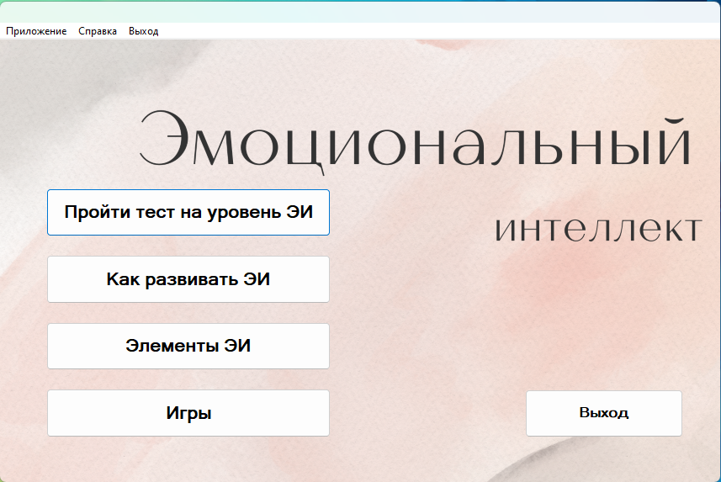

Рисунок 3 – Главное меню

При нажатии на кнопку «Пройти тест на уровень ЭИ» осуществляется переход на форму с тестом, изображённого на рисунке 4.

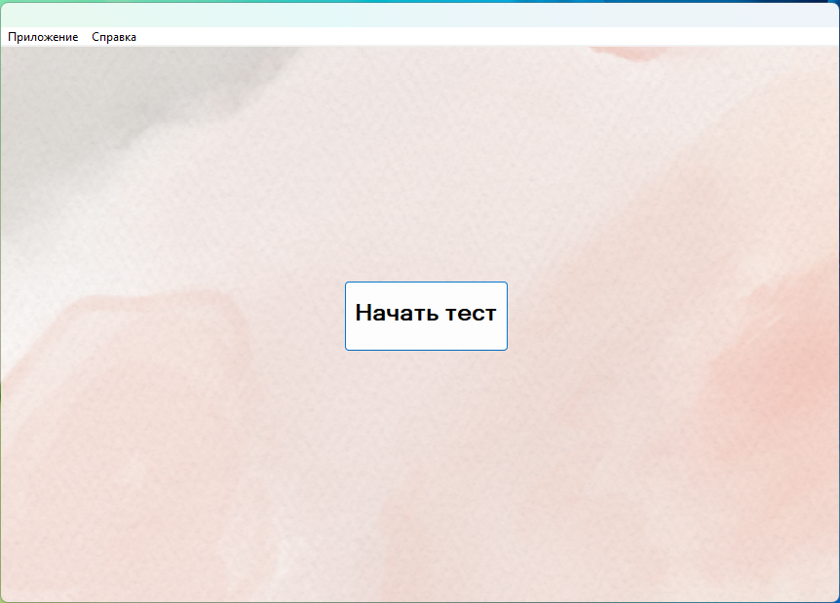

Рисунок 4 – Тест

При нажатии на кнопку «Начать тест», запускается сам тест. Производится выбор варианта ответа и при нажатии на кнопку «Далее», осуществляется переход на следующий вопрос, представлено на рисунке 5.

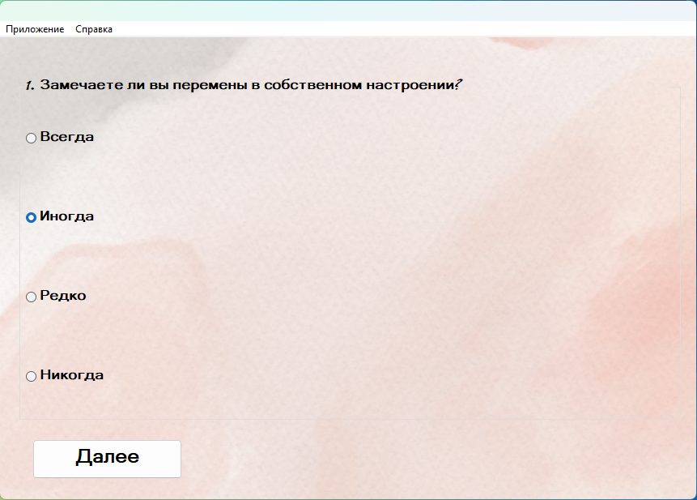

Рисунок 5 - Тест

По окончанию прохождения теста появляется кнопка «Узнать результаты», изображённая на рисунке 6, нажав на которую осуществляется переход на форму с результатами теста, представленную на рисунке 7, на этой форме можно узнать все баллы за каждый вопрос, общий итог баллов и итог пройденного теста.

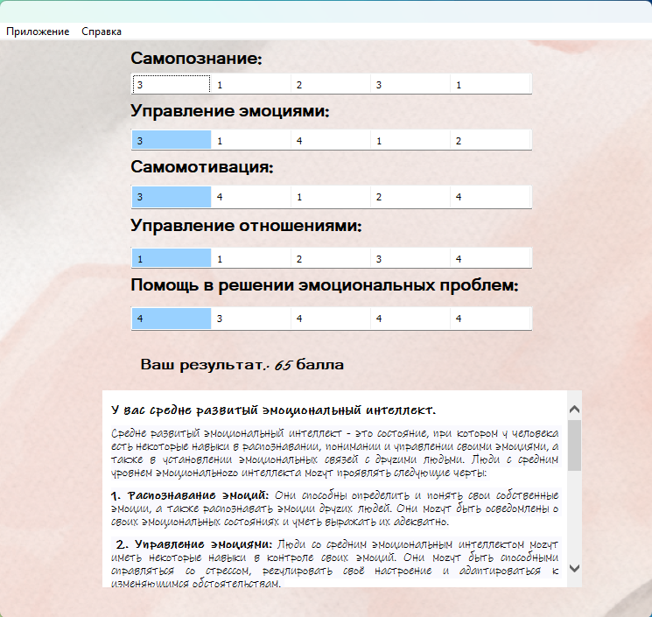

Рисунок 6 – Конец теста

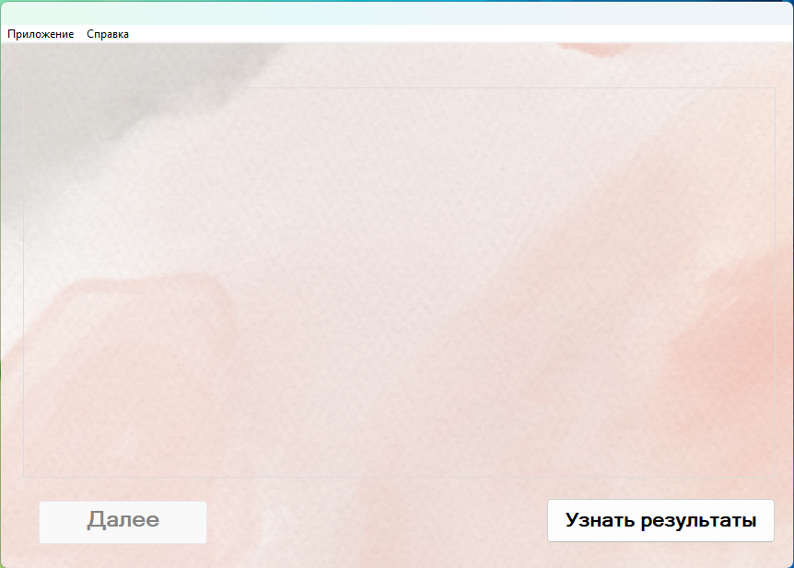

Рисунок 7 – Результаты теста

Вернуться на главную форму, перейти к следующему интересующему разделу можно по вкладкам меню, проиллюстрированному на рисунке 8.

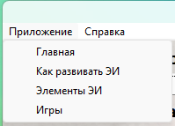

Рисунок 8 – Меню приложения

Следующий раздел «Как развивать ЭИ». На данной вкладке, нажимая на кнопки, можно ознакомиться с теоретическим материалом, показанном на рисунке 9.

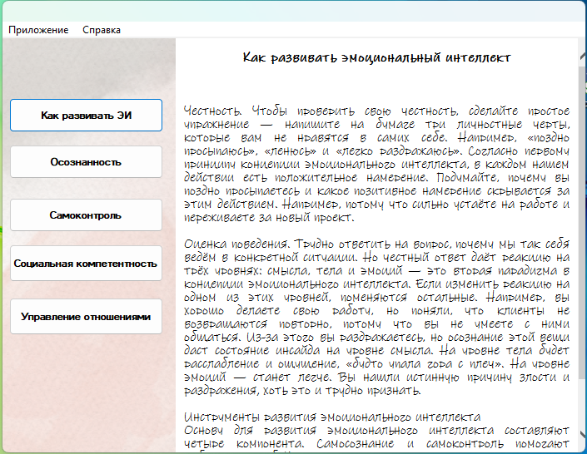

Рисунок 9 – Форма «Как развивать ЭИ»

В разделе «Элементы ЭИ» можно ознакомиться с теоретическим материалом об элементах эмоционального интеллекта, нажимая на кнопки, проиллюстрированных на рисунке 10.

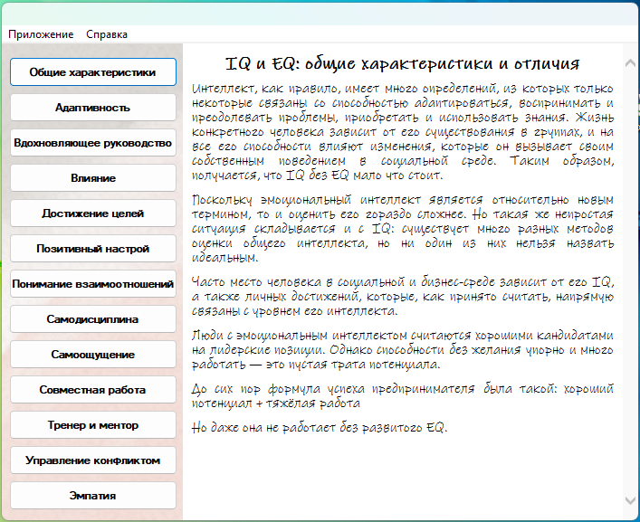Рисунок 10 – Форма «Элементы ЭИ»

На форме «Игры» находится 3 кнопки с названиями игр, перейдя по которым осуществляется переход на форму с выбранной игрой, представленных на рисунке 11.

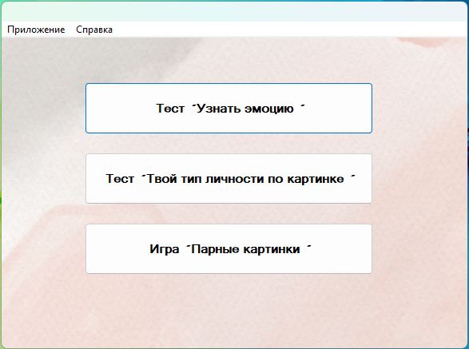

Рисунок 11 – Форма «Игры»

На форме «Тест «Узнать эмоцию» находится тест и фотографии, изображённые на рисунке 12. Смотря на фотографии необходимо выбрать эмоцию, которая изображена. По окончанию теста выводится количество правильных ответов.

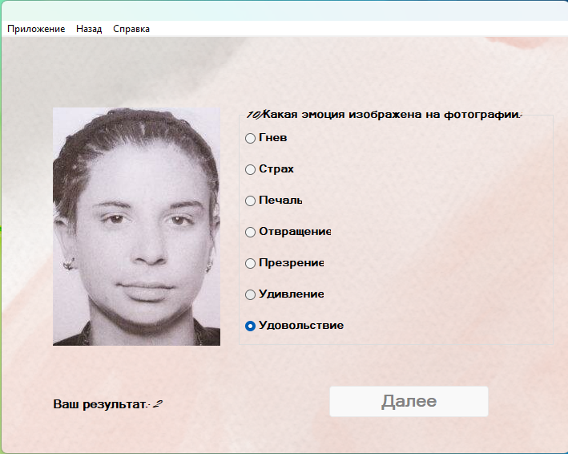

Рисунок 12 – Тест «Узнать эмоцию»

На форме «Тест «Твой тип личности по картинке» находятся 9 изображений различных деревьев, которые представлены на рисунке 13. Нажав по понравившемуся дереву появляется результат теста, изображённый на рисунке 14.

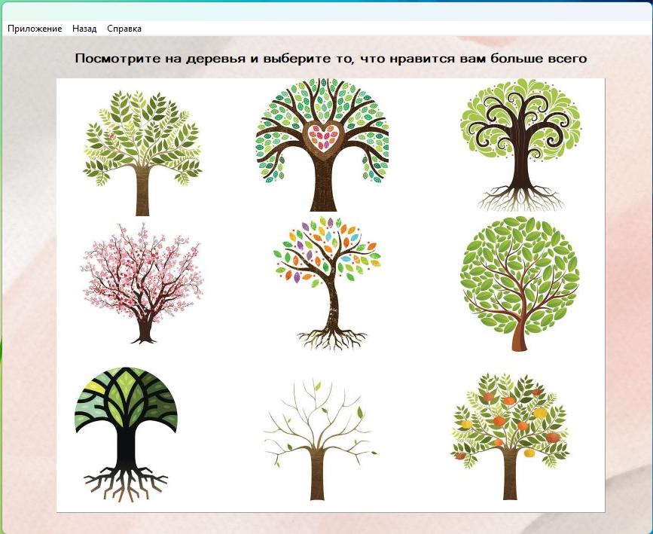

Рисунок 13 – Тест «Твой тип личности по картинке»

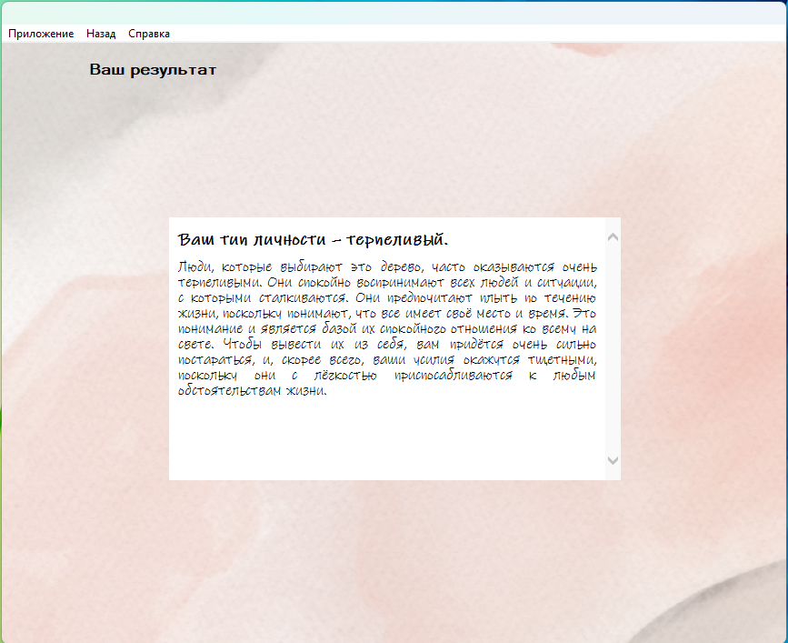Рисунок 14 – Результат теста «Твой тип личности по картинке»

На форме «Парные картинки» находится поле с картинками 4×4. Необходимо нажимать на картинки и находить пары. Одновременно могут быть открытыми только 2 картинки, как показано на рисунке 15. При нахождении пары, они исчезают. Новую игру можно запустить по пункту меню «Новая игра», представленному на рисунке 16.

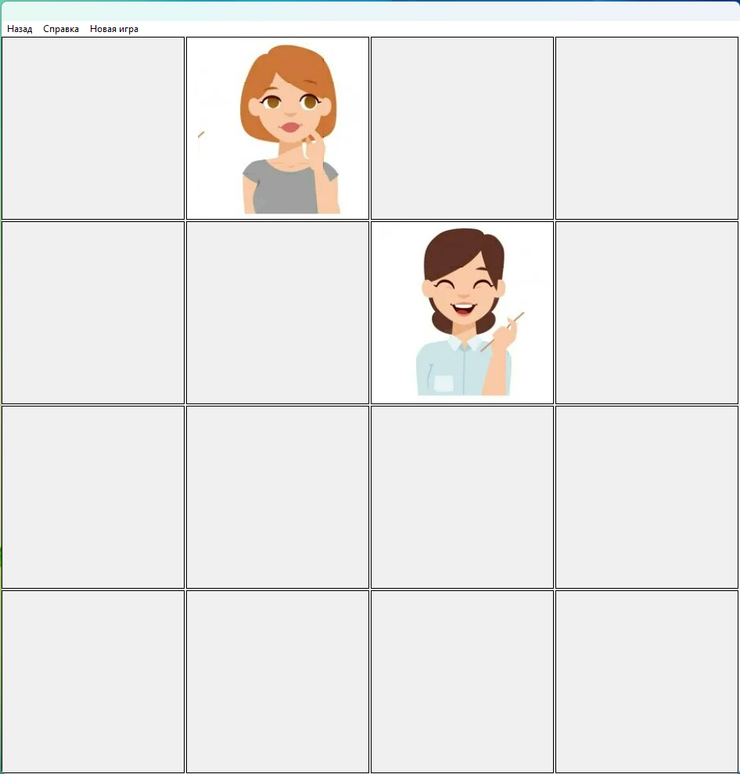

Рисунок 15 – Игра «Парные картинки»

Рисунок 16 – Меню программы

Завершить работу с программой можно несколькими способами:

1. Нужно нажать на кнопку «Закрыть» на главной форме.

2. Также можно закрыть приложение нажав на пункт в меню Выход, как показано на рисунке 17.

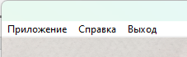

Рисунок 17 – Выход из приложения

**5.3.3 Использование справочной системы информации**

На главной форме реализована кнопка «Справка», нажав на которую открывается справочная система (рисунок 18).

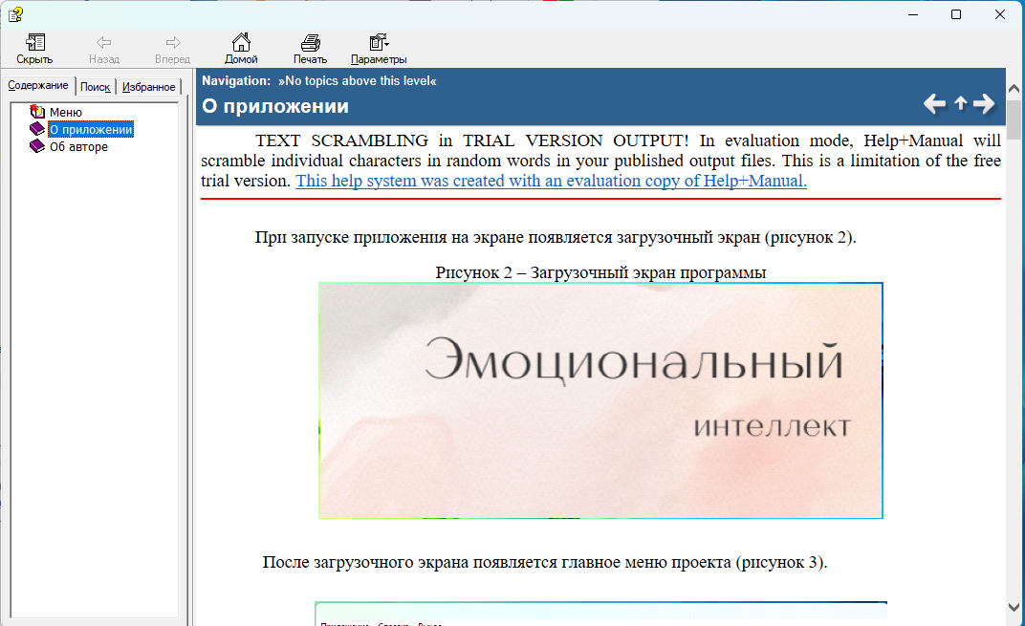

Рисунок 18 – Справочная система

**Заключение**

Целью разработки приложения «Эмоциональный интеллект» является помощь пользователям в развитии и повышении уровня своего EQ. Приложение предоставляет информацию о понятии эмоционального интеллекта, его важности и способах развития. Также приложение предлагает пользователю различные упражнения, тесты, игры и рекомендации для тренировки EQ.

Проект является десктопным приложением. Был разработан интуитивно-понятный пользовательский интерфейс в приятной цветовой гамме. Приложение протестировано и работает без сбоев и ошибок.

В процессе разработки программного продукта были использованы методы и средства программирования среды Delphi, позволившие реализовать поставленную задачу на курсовой проект.

Проектные решения приложения соответствуют поставленной задаче в полной мере. Оно содержит не только информацию о понятии эмоционального интеллекта, но и практические инструменты его развития.

В данном проекте не выявлено причин несоответствий проектных решений заданию. Все функциональные требования учтены и реализованы.

Приложение «Эмоциональный интеллект» предоставляет возможность дальнейшей модификации и расширения функциональности. В будущем можно добавить новые упражнения, тесты и рекомендации, а также улучшить визуальное представление и интерфейс приложения.

**Список использованных источников**

1. 12 элементов эмоционального интеллекта. Над чем вам нужно поработать? [Электронный ресурс]. – Режим доступа: https://kontur.ru – Дата доступа: 06.06.2023.

2. Посмотрите на деревья и выберите то, что нравиться вам больше всего, это расскажет о вашем типе личности [Электронный ресурс]. – Режим доступа: https://dzen.ru - Дата доступа: 18.06.2023.

3. Что такое эмоциональный интеллект и как его развивать [Электронный ресурс]. – Режим доступа: https://skillbox.ru – Дата доступа: 06.06.2023.

4. Тест на распознавание выражений лица []. – Режим доступа: https://dzen.ru – Дата доступа: 18.06.2023.

5. Архангельский, А. Я. Delphi 7. Справочное пособие. - Москва: Бином-Пресс, 2014. - 1024 с.

**Приложение А**

Листинг программы